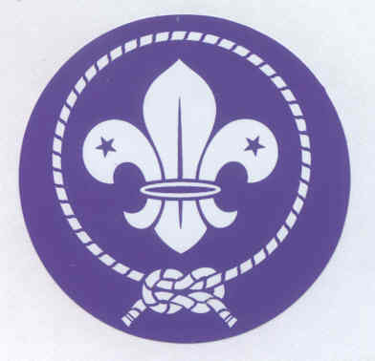
International Scouting Museum
***************************
www.museescout.be

Florilège du premier Livre d’Or.

"Très beau musée. Nous essayerons de l'employer comme moyen éducatif
pour nos jeunes». (Un chef d'unité)

"Beaucoup d'émotion et de souvenirs retrouvés, c'est une merveilleuse
réussite"

"Félicitations pour ce musée remarquable qui vous rajeunit de
quelque...70 ans.."

"Je me suis senti redevenu scout comme je le fus depuis 1937. Quelle
idée formidable que d'exposer tous ces souvenirs qui montrent très
bien le scoutisme : ses idéaux, son esprit de service. Félicitations"

"Joli musée bien éclairant & très convivial».

«Très belle exposition qui m'a rappelé les meilleurs souvenirs de ma
jeunesse"

"Rien à ajouter... exceptionnel !" "Un seul mot : impressionnant"

"Bravo de perpétuer ainsi les valeurs du scoutisme"

"Un très beau voyage dans le temps, des origines à nos jours».

"Bravo pour cette initiative louable qui permet aux visiteurs de
plonger aux racines de ce mouvement scout porteur de valeurs et
d'une éthique de vie qu'il est bon de faire perdurer"

"Souhaitons que les anciens, les moins anciens mais aussi peut-être
même les plus jeunes viennent se ressourcer au passé et aux
souvenirs, témoins de notre mouvement"

"Merci pour ce moment emprunt de nostalgie. Nous reviendrons avec
nos petits loups pour leur faire découvrir les origines de ce
fabuleux mouvement»

«Que dire, les mots ne peuvent exprimer les sentiments que génère
cette formidable réalisation».

«Merci pour cette grande joie de se replonger dans ses bons souvenirs».

…/…
- 2 -

"J'ai découvert un trésor plein de richesses de toutes sortes qui
m'a rappelé des souvenirs de mon temps scout. Je reviendrai sûrement"

"Super musée de la nostalgie, un bon retour dans les mémoires».

"Passé et présent d'un mouvement riche en souvenirs et en promesses
d'avenir.

"Ce musée est une merveille. Quels souvenirs ! Merci pour cette
collection fantastique "

«Quelle magnifique collection, quel enthousiasme de collectionneur.
Merci de réveiller souvenirs et nostalgie».
(Charles-Ferdinand NOTHOMB, Ministre d’Etat)

«Un authentique retour dans le passé. Que du bonheur».

«En 40 minutes, je viens de revivre tout mon scoutisme.
C’est merveilleux d’avoir ainsi ouvert ce magnifique musée»

«Merci de nous faire revivre les années de notre enfance»

«Super le musée et les constructions scoutes dans le grenier.
Je veux aller chez les scouts ». (Un louveteau de 10 ans)

«Pour les anciens, c’est un véritable bain de jouvence.
En espérant que cela aidera les jeunes à faire du vrai
scoutisme»

«Très impressionnant par la bonne qualité de présentation».

«Epoustouflant, impressionnant, on voudrait revenir plus souvent»

«Une magnifique page d’histoire avec du style».

«Sans persévérance, ces trésors de notre jeunesse, où seraient-
t’ils aujourd’hui ?».

«Nous avons été abasourdis, que de richesses, que de souvenirs,
Une passion fait faire des miracles, nous restons sans voix»
(La Confrérie du Maitrank).

«Le plus beau musée scout que j’aie jamais pu visiter».
(Un chef scout américain).

***********************************

musee.scout@tvcablenet.be www.museescout.be

Facebook : Musée du Scoutisme International

